Sandra Ysbrandy

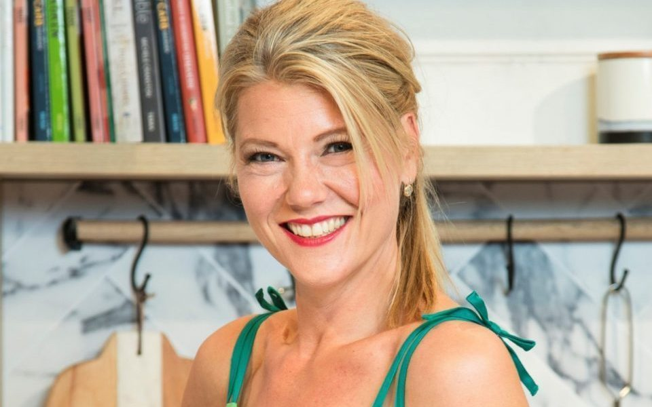
Vintage Cooking is het zo typerende kenmerk en thema van culinair televisiegezicht en kookboeken-schrijfster Sandra Ysbrandy. Drie jaar lang is ze als kok te zien geweest in het bijzondere EO televisieprogramma ‘Het Familiediner’. Maar het grote publiek kent Sandra voornamelijk van de 3 seizoenen ‘Life4You’ met Carlo Boszhard en Irene Moors bij RTL4.
Na een seizoen van 40 afleveringen ‘Thuis op Zondag’ bij SBS6 heeft Sandra in het najaar van 2016 de overstap gemaakt naar de NPO. De zender waar het voor haar allemaal begonnen is. Sindsdien kookt ze op de donderdagen met heel veel plezier live in het goedbekeken programma ‘Tijd voor Max’ en is ze dagelijks te zien in het ochtendprogramma ‘Kook mee met Max’ voor Omroep Max. ‘Ik vind het heerlijk om weer terug te zijn op het oude nest. Ik geniet ervan om met deze leuke club mensen een mooi programma te maken en hoop dit nog lang te kunnen blijven doen’. Daarnaast heeft Sandra zich exclusief verbonden aan het nieuwe online gezondheidsplatform FoodFirst Network waar ze samen met onder andere Meesterkok Rudolph van Veen de culinaire invulling verzorgt.
Sandra Ysbrandy is op evenementen en bedrijfsfeesten te boeken voor:
- Gastvrouw van uw (culinaire) evenement
- Kookworkshops
- Kookdemonstraties
- Kookmasterclasses
- Product introducties
- Motivatiespeeches (Het roer Om)
Een productkoppeling met uw product is ook mogelijk:
- Reclamecampagnes
- Voice-over werkzaamheden
- TV-radio commercials
- Ambassadeur van uw product
- Receptenfilmpjes

